PONTIFÍCIA UNIVERSIDADE CATÓLICA DE GOIÁS
ESCOLA DE FORMAÇÃO DE PROFESSORES E HUMANIDADES
CURSO DE LETRAS
LET7021 – TRABALHO DE CONCLUSÃO DE CURSO I

TIMOTIO FERNANDO SAMBIS

PROJETO DE PESQUISA
UMA ANÁLISE DA REDUÇÃO DO USO DOS PRONOMES RELATIVOS NO PORTUGUÊS CONTEMPORÂNEO

GOIÂNIA
2026/1
TIMOTIO FERNANDO SAMBIS

UMA ANÁLISE DA REDUÇÃO DO USO DOS PRONOMES RELATIVOS NO PORTUGUÊS CONTEMPORÂNEO

Projeto de pesquisa apresentado à disciplina LET7021 – Trabalho de Conclusão de Curso I – da Escola de Formação de Professores e Humanidades do curso de Letras da Pontifícia Universidade Católica de Goiás como um dos requisitos para a avaliação.
Orientadora: Prof.ª M.ª Maria Alvina Ferreira de Moura

GOIÂNIA
2026/1

Não há saber mais ou saber menos: há saberes diferentes.
Paulo Freire
SUMÁRIO

- INTRODUÇÃO ....................................................................................................... p. 5
- JUSTIFICATIVA...................................................................................................... p. 7
- OBJETIVOS..............................................................................................................p. 9
- REFERENCIAL TEÓRICO......................................................................................p. 10
- MATERIAL E MÉTODOS.......................................................................................p. 16
- CRONOGRAMA DE EXECUÇÃO........................................................................ p. 18
- REFERÊNCIAS....................................................................................................... p. 19

1 INTRODUÇÃO
No funcionamento da língua portuguesa, os enunciados são construídos a partir de mecanismos linguísticos responsáveis pela articulação textual e sintática, entre os quais se destacam os pronomes relativos. Esses elementos exercem papel fundamental na coesão textual, uma vez que retomam termos anteriormente mencionados e estabelecem conexões entre as orações (Cunha; Cintra, 2021). Entretanto, o que se observa no cenário contemporâneo é a redução do uso de determinadas construções relativas consideradas mais complexas, como “de que”, “com o qual” e “cujo”, em detrimento de estruturas mais diretas e simplificadas. Portanto, no que se refere à pergunta orientadora da pesquisa, este trabalho gira em torno da seguinte questão: “como a linguagem atual tem influenciado a troca de estruturas mais formais por formas mais simples?”
De acordo com a norma culta, quando o verbo da oração relativa exige preposição, ela deve anteceder o pronome relativo. Contudo, os usos linguísticos mais recentes evidenciam uma forte tendência ao apagamento dessa preposição, como pode ser observado nos exemplos a seguir:
Padrão normativo: "Este é o livro de que eu gosto." (Quem gosta, gosta de algo).
Uso contemporâneo: "Este é o livro que eu gosto."
Na segunda frase, o pronome relativo está presente, porém a construção não atende à regência verbal prevista pela norma culta, já que a preposição “de”, exigida pelo verbo “gostar”, foi omitida (deixada de fora). Além disso, em vez de usar um pronome relativo mais específico para conectar as frases (com quem, do qual, de quem), o falante tende a usar o pronome relativo "que" de forma genérica, como ocorre em “Esse é o menino que eu falei. Isso ocorre para facilitar o processamento mental da frase, isto é, o falante busca estruturar a oração de maneira mais simples e direta. Isso também ocorre em "A menina a quem entreguei o presente saiu", de modo que o pronome relativo a quem é constantemente substituído pelo pronome relativo que: "A menina que eu entreguei o presente saiu", como uma forma de reduzir a carga cognitiva durante o processamento linguístico, ou seja, tornar a fala mais simples e, ainda assim, compreensível.
Em outros casos, observa-se uma tendência de ampliação do uso do pronome relativo “onde”, que passa a assumir uma função mais abrangente, uma vez que é empregado em substituição a expressões como “em que”, “no qual” e “na qual”, mesmo em contextos que não se referem a espaços físicos. Isso ocorre em construções como “A situação em que me encontro é difícil”, frequentemente reformulada por “A situação onde eu me encontro é difícil.”
A fim de ilustrarmos como isso ocorre também em produções textuais, a Figura 1, a seguir, apresenta um exemplo real de escrita em que o pronome relativo “onde” é usado em um contexto que não se refere a espaço físico.

Figura 1: A produção de aluno.
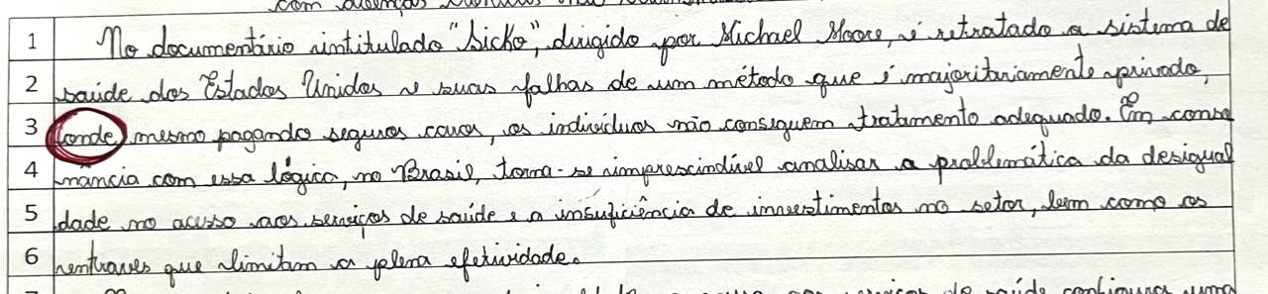
Fonte: Acervo pessoal de Timotio Fernando Sambis (2026), adaptado com recortes.

Como vemos, o pronome “onde” foi utilizado de forma inadequada se considerarmos o contexto discursivo do texto produzido pelo aluno, uma vez que o vocabulário empregado e a estrutura textual indicam tratar-se de um gênero de circulação formal, tal como uma dissertação argumentativa. Nesse sentido, o uso desse pronome relativo revela um desvio em relação às prescrições da norma-padrão da língua portuguesa. Assim, essa pesquisa procurará investigar por que esse fenômino ocorre com frequência nos usos linguísticos recentes. Além disso, investigará as possibilidades de como evitar esse uso inadequado em contextos em que a norma culta deve ser atendida, como em dissertações argumentativas, monografias, entre outros.
Também é importante afirmar que essas ocorrências exemplificam as transformações linguísticas contemporâneas, especialmente no emprego dos pronomes relativos. Desse modo, cabe à escola, mais especificamente aos professores de Língua Portuguesa e aos estudantes de Letras que visam ao exercício da docência, a responsabilidade de promover o contato dos alunos com construções sintáticas mais complexas e recorrentes em contextos de práticas discursivas formais, uma vez que isso possibilita ampliar a competência comunicativa dos falantes, fortalecer a coesão textual e desenvolver maior domínio na compreensão e na produção de enunciados.

2 JUSTIFICATIVA
O presente estudo justifica-se, em primeiro lugar, pela necessidade de compreender o uso dos pronomes relativos na língua portuguesa, especialmente diante da tendência contemporânea de simplificação dessas estruturas linguísticas. Cada vez está sendo menos usado por conta da linguagem mais direta. Percebe-se que essas transformações podem estar associadas à busca por estruturas linguísticas de processamento mais imediato, em razão da menor complexidade sintática e da informalidade características de grande parte das interações cotidianas informais em que há o uso dos pronomes relativos e simplificada que a gente usa no dia a dia. Isso ocorre, por exemplo, quando se opta por uma construção como “O homem que..”, em vez de “O homem o qual…”.
Cabe destacar que esses pronomes (que, o qual, cujo etc.) são fundamentais na construção de textos coesos e claros, especialmente na área de Letras. Na coesão textual: conectam orações, evitando repetições e melhorando o fluxo do texto; na precisão: ajudam a especificar o referente, evitando ambiguidade; no estilo: seu uso adequado pode conferir sofisticação e clareza ao texto.
Desse modo, dominar pronomes relativos é essencial para análise e produção de textos acadêmicos, literários e jornalísticos. Sou músico e compositor, razão pela qual escolhi esse tema: “uso dos pronomes relativos”, para o meu trabalho de conclusão de curso. Dominar esses pronomes facilitará a minha carreira, como nas composições de letras musicais e nas entrevistas. É óbvio que um músico tem a obrigatoriedade de comunicar-se com clareza para que a mensagem possa fluir. E sendo um músico com um nível acadêmico muito alto incentivará os meus admiradores a estudar (muitos acham que um músico não precisa estudar. Pelo contrário, quem precisa estudar é o músico, pois ajudará desenvolver as suas ideias). assim como aprender a usar os pronomes relativos de uma forma correta facilitará a transmissão da mensagem aos meus ouvintes e haverá mais prazer de escutar as minhas músicas, pois haverá coesão e clareza. bem sabemos que a clareza é a base de uma comunicação.
Além disso, este trabalho poderá contribuir para a formação acadêmica e profissional dos futuros docentes de Letras, estudiosos e pesquisadores de modo que auxiliará na compreensão dos usos contemporâneos dos pronomes relativos e de suas implicações no ensino de língua portuguesa, uma vez que se faz necessário fomentar reflexões sobre práticas pedagógicas mais alinhadas à realidade linguística dos falantes e promover um ensino mais significativo da língua. Ainda, o estudo mostra-se relevante para diferentes faixas etárias, considerando a importância de uma comunicação coesa, clara e eficiente nas interações sociais.

- OBJETIVOS
3.1 Geral
Analisar a presença ou ausência dos pronomes relativos em diferentes contextos de interação, bem como sua abordagem em materiais didáticos de Língua Portuguesa, a fim de compreender sua importância para a coesão textual e para a construção de enunciados mais elaborados.
3.2 Específicos:
- Investigar os principais pronomes relativos e suas funções sintáticas na língua portuguesa.
- Verificar a presença ou a ausência dessas estruturas em contextos formais e informais de interação.
- Analisar a abordagem dos pronomes relativos em materiais didáticos de Língua Portuguesa.
- Compreender os efeitos de sentido decorrentes do emprego ou da omissão desses elementos na construção da coesão textual.
- Investigar como os documentos educacionais orientam o ensino e o domínio dos pronomes relativos na educação básica.

4 REFERENCIAL TEÓRICO
O arcabouço teórico apoia-se, principalmente, em autores como Douglas Tufano, Celso Cunha, Lindley Cintra, Maria Eduarda Flores Deliberali.
O texto intitulado O ensino de sintaxe em uma abordagem funcional-discursiva no 5º ano dos anos iniciais", de Maria Eduarda Flores Deliberali (2025), trata-se do uso da gramática em específico ensino de sintaxe e com ênfase em ensino tradicional. O trabalho traz uma reflexão profunda, ao qual se percebe que estudo de sintaxe não se baseia em apenas conhecer as regras, entretanto numa visão crítica (práticas discursivas: interpretar e produzir textos em diferentes esferas sociais), que vai além da nomenclatura (uso-reflexão-uso). O trabalho faz observações pertinentes em relação ao ensino tradicional e defende que o aluno deve ser um cidadão crítico e para ser crítico, o professor não pode ser o detentor do conhecimento, no entanto um mediador. Um aluno deve ser autônomo, porque autonomia não é se virar sozinho (não é fazer tudo sem o professor), entretanto saber conduzir seu próprio aprendizado com responsabilidade. Para ela,

A sintaxe, enquanto campo de estudo das relações entre os constituintes da oração e do período, apresenta grande relevância para a compreensão da língua em uso, pois possibilita identificar não apenas a estrutura formal das sentenças, mas também os efeitos de sentido produzidos a partir dessas combinações. (Deliberalli, 2025)

Essa citação nos remete que a sintaxe é uma peça chave na língua, sobretudo em língua portuguesa, uma vez que permite compreensão da língua em uso. A autora quer dizer que para falar bem uma língua precisa conhecer a sintaxe, pois é uma parte da gramática que estuda como organizar as palavras para formar frases com sentido. Do mesmo modo que as pessoas precisam dominar o pronome relativo, que se encontra dentro dessa parte da gramática para poder substituir um termo anterior e evitar repetições desnecessárias. Essa citação possui enorme relevância uma vez que nos passa a visão de quanto é importante dominar a sintaxe. Isso causará grande impacto na minha pesquisa sobre uso dos pronomes relativos, porque será a base dessa pesquisa.
Fazendo-se um percurso histórico pelas gramáticas, a de Douglas Tufano (1985), intitulada “Estudos de língua portuguesa” pode ser considerada uma gramática didática, pois foi elaborada para o contexto escolar e tem como objetivo auxiliar o ensino e a aprendizagem da língua portuguesa. Para isso, apresenta explicações acessíveis e exemplos que favorecem a compreensão dos conteúdos e sua aplicação em sala de aula.
Tradicionalmente, o ensino de gramática nas escolas brasileiras tem sido orientado por uma perspectiva normativa, voltada para unicamente para a apresentação das regras da norma-padrão. Entretanto, além dessa abordagem, também é possível adotar uma perspectiva descritiva, que busca explicar os usos da língua observados entre os falantes em diferentes contextos de comunicação.
A obra de Tufano, nesse sentido, contempla tanto aspectos normativos quanto descritivos. Dessa forma, possibilita ao aluno conhecer as regras da norma-padrão e, ao mesmo tempo, compreender fenômenos linguísticos presentes no uso efetivo da língua. Essa articulação contribui para a compreensão das diferenças entre as abordagens normativa e descritiva.
No que se refere aos pronomes relativos, a perspectiva normativa privilegia construções consideradas adequadas à norma-padrão, enquanto a perspectiva descritiva e permite observar diferentes formas de uso registradas na prática linguística dos falantes. Vejamos como isso é apresentado na obra de Tufano, conforme representado pela figura 2, a seguir:

Figura 2: Explicação do que são pronomes relativos em uma gramática predominantemente descritiva

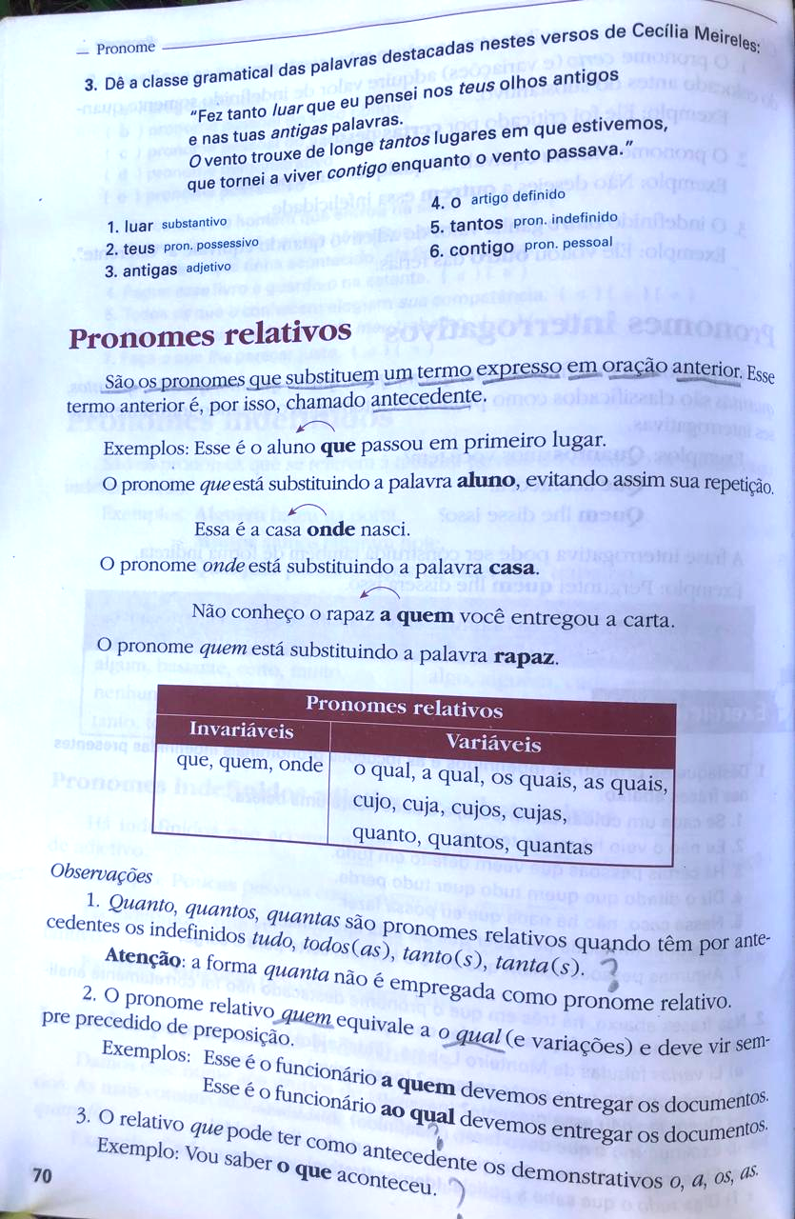
Fonte: Douglas Tufano (1985, p. 70), adaptado com recortes.

Esse material apresenta uma explicação sobre os pronomes relativos, os define e demonstra sua função de retomar um termo antecedente dentro da oração, a fim de evitar a sua repetição desnecessária. Para isso, a obra utiliza exemplos que mostram a relação entre o pronome relativo e o elemento por ele retomado, destacando sua função na organização sintática e na coesão textual.
Além disso, a gramática apresenta observações acerca do uso de determinados pronomes relativos. Entre elas, destaca-se a informação de que os pronomes relativos "quem" e "o qual" costumam ser precedidos por preposição em contextos específicos (explicação descritiva). A obra também apresenta orientações sobre o uso do pronome relativo "que", ilustrando suas possibilidades de ocorrência por meio de exemplos contextualizados. Assim, a figura 2 evidencia uma preocupação não apenas com a apresentação de regras, mas também com a explicação do funcionamento linguístico dos pronomes relativos. Essa preocupação demonstra a adequação da gramática ao contexto escolar, uma vez que contribui para a construção do conhecimento gramatical de maneira contextualizada e reflexiva.
Já a “Nova Gramática do Português Contemporâneo”, de Celso Cunha e Lindley Cintra (2021), caracteriza-se predominantemente por sua orientação normativa. Diferentemente de gramáticas didáticas voltadas ao contexto escolar, a obra tem como foco a sistematização e a descrição das normas que regem o uso considerado culto da língua portuguesa.
Nesse sentido, a abordagem dos pronomes relativos privilegia as construções prescritas pela norma-padrão, apresentando regras de emprego e exemplos que ilustram os usos considerados adequados. Embora forneça explicações sobre o funcionamento dessas estruturas, a obra não dedica a mesma atenção às variedades linguísticas e aos usos efetivamente observados em diferentes contextos de comunicação. Assim, a apresentação dos pronomes relativos na gramática de Cunha e Cintra evidencia uma perspectiva voltada principalmente para a normatização dos usos linguísticos, conforme pode ser observado na figura a seguir:

Figura 3: Explicação da natureza do antecedente em uma gramática normativa
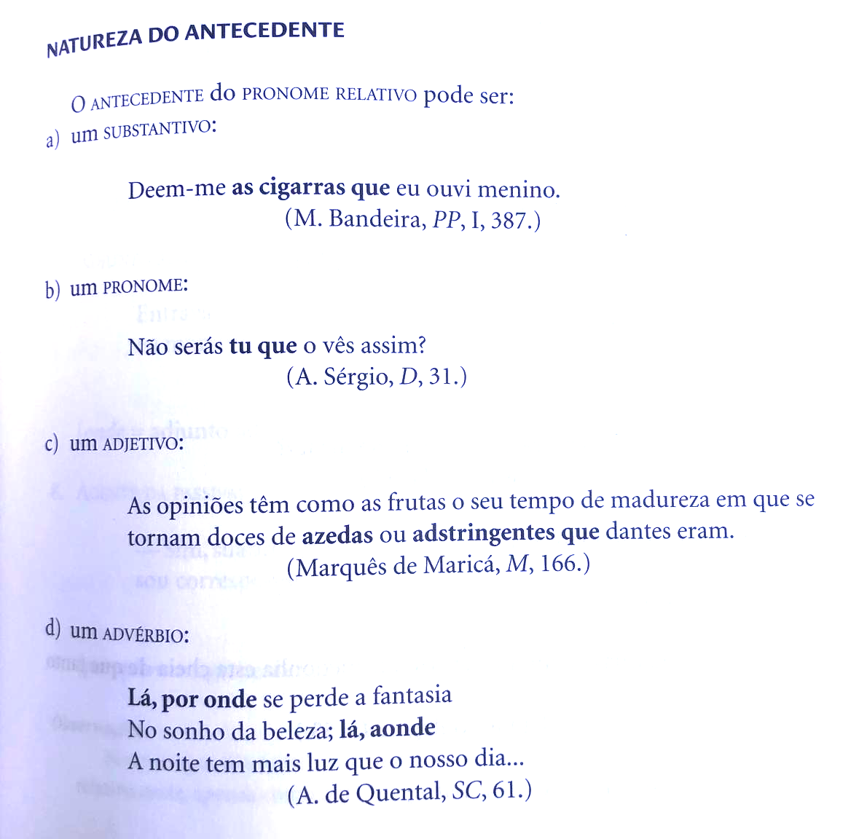
Fonte: Cunha e Lindley (2021, p. 357), adaptado com recortes.

Em comparação com a gramática de Tufano, observa-se uma menor preocupação em apresentar exemplos que evidenciam o papel dos pronomes relativos na reorganização das orações. A explicação privilegia a sistematização das regras de uso, característica que reforça o caráter predominantemente normativo da obra.
No componente curricular de Língua Portuguesa, a Base Nacional Comum Curricular do Ensino Médio, etapa do Ensino Básico em que se espera um aprofundamento dos conhecimentos gramaticais e uma análise sintática mais avançada, propõe o desenvolvimento de práticas de linguagem voltadas à leitura, à produção textual, à oralidade e à análise linguística/semiótica, considerando os diferentes contextos de interação social (BNCC, 2018, p. 498).
Quanto às orientações para a disciplina de Língua Portuguesa, sobretudo, no que se refere ao uso dos pronomes relativos, a BNCC, por meio da competência EM13LP06, estabelece que os alunos devem adquirir a habilidade de

analisar efeitos de sentido decorrentes de usos expressivos da linguagem, da escolha de determinadas palavras ou expressões e da ordenação, combinação e contraposição de palavras, dentre outros, para ampliar as possibilidades de construção de sentidos e de uso crítico da língua (Brasil, 2018, p. 507).

Assim, o trabalho com os pronomes relativos em sala de aula pode favorecer o desenvolvimento da competência comunicativa dos alunos, ao permitir que eles reconheçam os diferentes usos dessas estruturas e selecionem estratégias linguísticas adequadas a cada contexto de interação (mais formal e mais elaborado ou mais informal e mais simples e direto). Além disso, o estudo desses elementos possibilita reflexões mais aprofundadas acerca do funcionamento da língua e dos efeitos de sentido produzidos pelas escolhas gramaticais.
Essa habilidade pode ser explorada por meio de atividades de leitura, análise linguística e produção textual, especialmente em propostas que envolvam reescrita, coesão referencial e interpretação de efeitos de sentido em diferentes gêneros textuais.
Desse modo, apoiados nas orientações da Base Nacional Comum Curricular, acreditamos que os conceitos abordados nesta pesquisa podem contribuir para uma abordagem mais reflexiva do ensino de gramática, aproximando os conteúdos gramaticais das práticas reais de uso da língua.
A seguir, organizamos um quadro com as habilidades da BNCC (2018) que serão discutidas ao longo da pesquisa:
Quadro 1: habilidades da BNCC que se conectam ao ensino e domínio dos pronomes relativos
HABILIDADE | DESCRIÇÃO
EM13LP06 | Analisar efeitos de sentido decorrentes de usos expressivos da linguagem, da escolha de determinadas palavras ou expressões e da ordenação, combinação e contraposição de palavras, dentre outros, para ampliar as possibilidades de construção de sentidos e de uso crítico da língua.
EM13LP08 | Analisar elementos e aspectos da sintaxe do Português, como a ordem dos constituintes da sentença (e os efeitos que causam sua inversão), a estrutura dos sintagmas, as categorias sintáticas, os processos de coordenação e subordinação (e os efeitos de seus usos) e a sintaxe de concordância e de regência, de modo a potencializar os processos de compreensão e produção de textos e a possibilitar escolhas adequadas à situação comunicativa.
EM13LP13 | Planejar, produzir, revisar, editar, reescrever e avaliar textos escritos e multissemióticos, considerando sua adequação às condições de produção do texto, no que diz respeito ao lugar social a ser assumido e à imagem que se pretende passar a respeito de si mesmo, ao leitor pretendido, ao veículo e mídia em que o texto ou produção cultural vai circular, ao contexto imediato e sócio-histórico mais geral, ao gênero textual em questão e suas regularidades, à variedade linguística apropriada a esse contexto e ao uso do conhecimento dos aspectos notacionais (ortografia padrão, pontuação adequada, mecanismos de concordância nominal e verbal, regência verbal etc.), sempre que o contexto o exigir.
EM13LP17 | (EM13LP17) Analisar o fenômeno da variação linguística, em seus diferentes níveis (variação fonético-fonológica, lexical, sintática, semântica e estilístico-pragmática) e em suas diferentes dimensões (regional, histórica, social, situacional, ocupacional, etária etc.), de forma a ampliar a compreensão sobre a natureza viva e dinâmica da língua e sobre o fenômeno da constituição de variedades linguísticas de prestígio e estigmatizadas, e a fundamentar o respeito às variedades linguísticas e o combate a preconceitos linguísticos.
Fonte: BRASIL (2018, p. 498, 499, 508 e 511).
Na Base Nacional Comum Curricular do Ensino Médio, o trabalho com pronomes relativos está relacionado principalmente às competências da área de Linguagens e suas Tecnologias e às habilidades de Língua Portuguesa que envolvem análise linguística, coesão textual, construção de sentidos e uso adequado da norma-padrão.
Além das habilidades específicas, o tema também se relaciona à Competência Geral 4 da BNCC, que propõe o uso da linguagem para expressar ideias, interpretar informações e construir argumentação de forma clara e coerente.

5 MATERIAL E MÉTODOS
A presente pesquisa terá caráter descritivo e explicativo. É descritiva: uma vez que buscará observar, registrar e analisar um fenômeno linguístico presente no uso da língua portuguesa: o emprego dos pronomes relativos na contemporaneidade. Em vários trechos desse trabalho, descrevemos como os falantes usam as estruturas mais simples no lugar das construções previstas pela norma culta, mostrando exemplos concretos, por exemplo: “o livro que eu gosto” em vez de “o livro de que eu gosto”. Casos como esse serão investigados ao longo da pesquisa. Também, descrevemos o uso do “onde” em contextos inadequados comparando o seu uso em linguagem formal e linguagem coloquial (cotidiana). Em outras palavras, o trabalho buscará identificar e apresentar caraterísticas do fenômeno linguístico sem necessariamente julgá-lo, entretanto, como ele ocorre na prática.
A pesquisa também será caracterizada como explicativa, porque não se limita apenas a descrever o fenômeno, como também a explicar suas causas e consequências. Inicialmente, a pesquisa detalhará por que os pronomes relativos estão sendo pouco usados de acordo com a norma culta no dia a dia. Para isso, buscaremos compreender os motivos dessas transformações linguísticas. Além disso, o estudo investigará como o ensino de Língua Portuguesa pode contribuir para evitar usos considerados inadequados segundo a norma culta.
Ao mesmo tempo, a pesquisa é bibliográfica e da natureza qualitativa. Ela é considerada bibliográfica, pois o trabalho se baseará em trabalhos já publicados para desenvolver a análise e fundamentar as ideias apresentadas. Ao longo deste projeto, utilizamos documentos oficiais, tais como a Base Nacional Comum Curricular, a qual propõe de forma indireta o ensino e o trabalho com pronomes relativos e autores da área da Linguística e do ensino de Língua Portuguesa, como a “Nova gramática do Português Contemporâneo” e “Estudos de Língua Portuguesa”. Além disso, o próprio referencial teórico mostra que a pesquisa será construída a partir da leitura, análise e compreensão das obras e estudos já existentes sobre pronomes relativos, ensino de gramática e usos contemporâneos da língua. Também, a pesquisa é de natureza qualitativa, porque o objetivo principal não é trabalhar com números, estatísticas ou dados matemáticos, mas sim interpretar um fenômeno linguístico e compreender seu significado e relevância no contexto social e educacional. Essa pesquisa buscará, ainda, analisar como os falantes usam os pronomes relativos no cotidiano, porque determinadas estruturas são simplificadas e quais efeitos isso produz na comunicação e no ensino da língua portuguesa. Por tanto, há uma preocupação maior com interpretação, compreensão e análise dos usos da linguagem.
Desse modo, o passo da pesquisa pode ser definido com base na seguinte ordem: (1) identificar trechos em que os pronomes relativos são usados na contemporaneidade; (2) identificar quais habilidades BNCC se relacionam ao ensino e uso dos pronomes relativos; (3) análise de dois livros didáticos, um mais tradicional e outro mais contemporâneo, fazendo a relação das competências da BNCC com esses materiais; (4) reflexão acerca do ensino dos pronomes relativos e do uso (ou não) desses elementos no cotidiano.

6 CRONOGRAMA DE EXECUÇÃO
As etapas da pesquisa serão desenvolvidas de forma planejada ao longo do segundo semestre de 2026, conforme apresentado no cronograma a seguir:

2º Semestre de 2026
Atividades | AGO | SET | OUT | NOV | DEZ
LEVANTAMENTO BIBLIOGRÁFICO | X
LEITURA E FUNDAMENTAÇÃO TEÓRICA | X | X
DEFINIÇÃO DO CORPUS DA PESQUISA | X | X
COLETA DE DADOS EM MATERIAIS DIDÁTICOS |  | X | X
ANÁLISE DOS DADOS COLETADOS |  | X | X
ESCRITA DA MONOGRAFIA |  | X | X | X
REVISÃO DO TEXTO E ADEQUAÇÕES FINAIS |  |  |  | X | X
ENTREGA DA MONOGRAFIA |  |  |  |  | X
REVISÃO APÓS SUGESTÕES DA BANCA |  |  |  |  | X

7 REFERÊNCIAS

AZEREDO, José Carlos de. Gramática Houaiss da língua portuguesa. 3. ed. São Paulo: Publifolha, 2018.
BRASIL. Ministério da Educação. Base Nacional Comum Curricular (BNCC): Ensino Médio. Brasília, DF: MEC, 2018.
CUNHA, Celso; CINTRA, Lindley. Nova gramática do português contemporâneo. 7 ed. Rio de Janeiro: Lexikon, 2021.
DELIBERALLI, Maria Eduarda Flores. Da regra ao sentido: o ensino de sintaxe em uma abordagem funcional-discursiva no 5º ano dos anos iniciais. Trabalho de Conclusão de Curso (Licenciatura em Letras: Português) — Universidade Federal de Goiás, Goiânia, no prelo.
TUFANO, Douglas. Estudo de língua portuguesa. São Paulo: Moderna, 1985.

